11.07.2014. Микро-экспедиция с «Приятелем-6 » в леса-поля. 3 ватта, диполь.

Как говорят в Одессе: «Немного за жизнь…»
Завтра одно из самых любимых мероприятий: «Русское поле». А у меня в лесах- полях диполь на 7 м Гц, или уже рухнул, или завтра рухнет. Жердь диполя служит… я даже не могу точно сказать, лет 5 стоит под дождями, ветрами, снегом. Жердь сломана ветром, как-то стоит, конечно, оттяжка как-то фиксирует…
К хобби я отношусь как к хобби, нет настроения- никто меня не заставит! Сегодня Муза, богиня вдохновения, посетила, решил- таки заняться антенной…
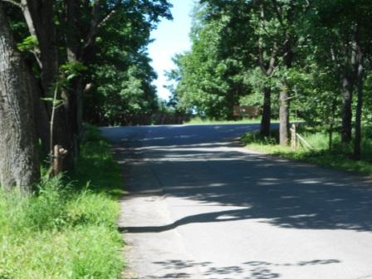

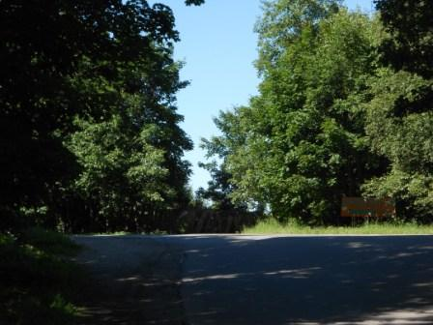

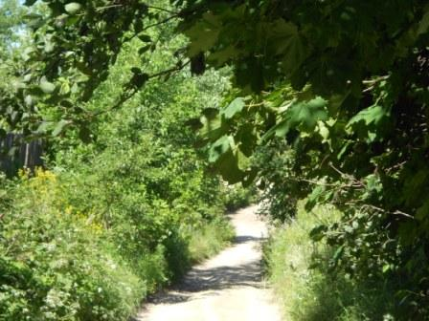

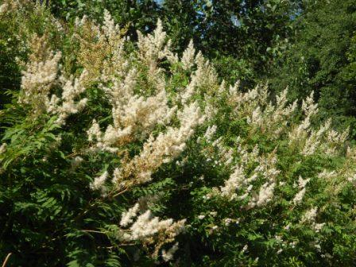

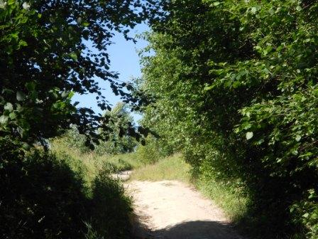

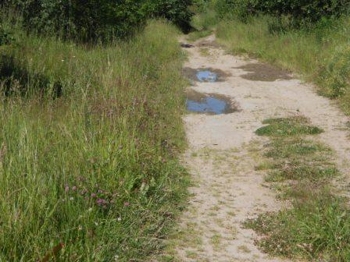
Погода великолепная, даже лужи почти высохли.
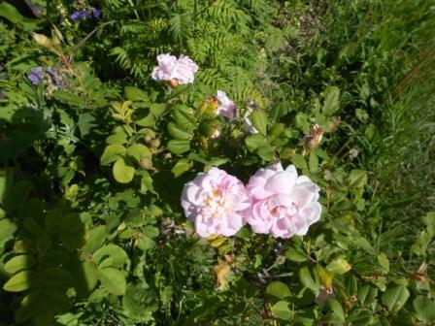

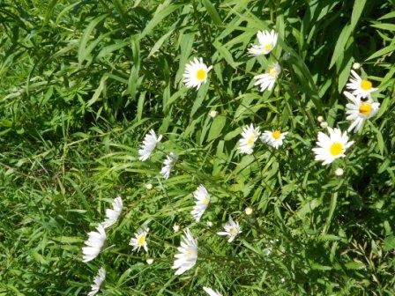
Выходя из дома, на стационарном аппарате посмотрел, как там на 7 мГц? В CW участке
вообще никого! Ни одной станции! В SSB 49 кто-то беседует на неисчерпаемую тему о трансиверах… Итого 2 станции на всём 40- метровом диапазоне. Не густо…
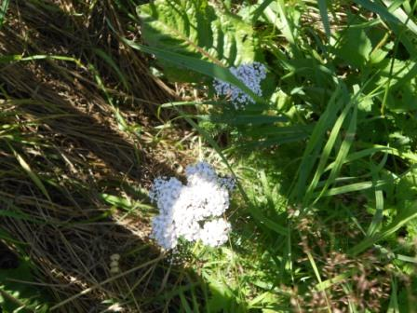

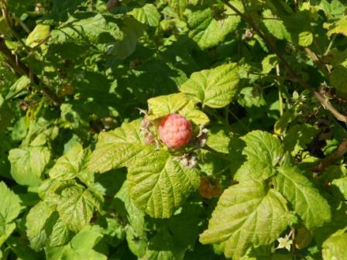

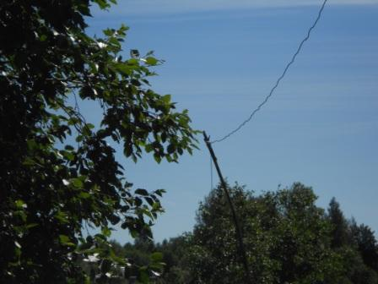
Как ни удивительно, жердь «на честном слове», но как-то, чудом держится. Пальчиком толкаю… рухнула.
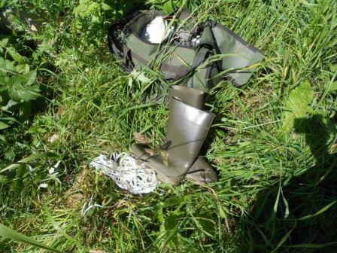
Первый джентльменский набор. Резиновые сапоги- в траве мокро, крапива, колючки…
Капроновый шнур для оттяжки антенны.

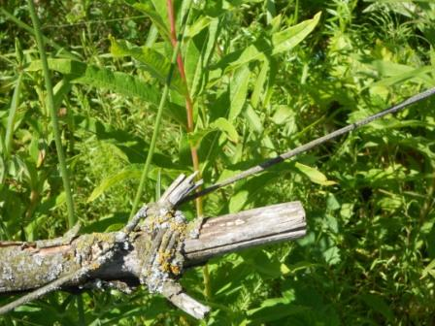
Вот она, стойкая, как оловянный солдатик жердь…
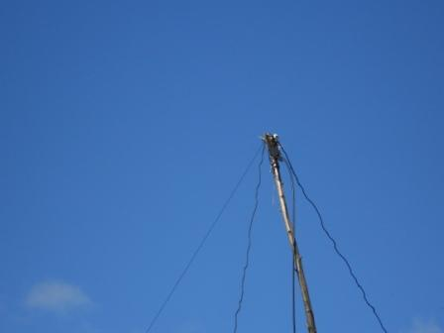
Диполь сразу приобрёл уныло- сиротливый вид…
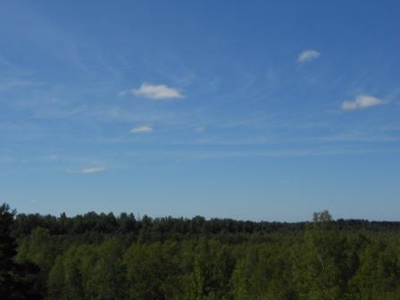
Отвлекаюсь посмотреть на погоду. Прекрасно!
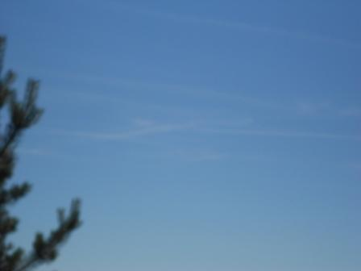
Боевая авиация массово отрабатывает учебно- боевые задачи! Смотреть интересно, но дело есть дело…
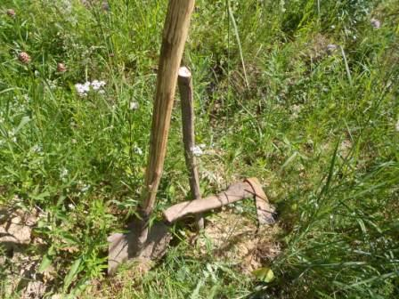
Джентльменский набор, необходимый для предстоящей работы.
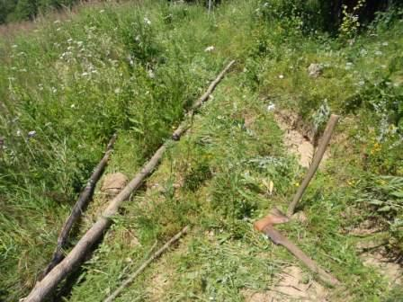
Новая жердь уже этак месяц назад подготовлена, высохла, стала существенно легче.
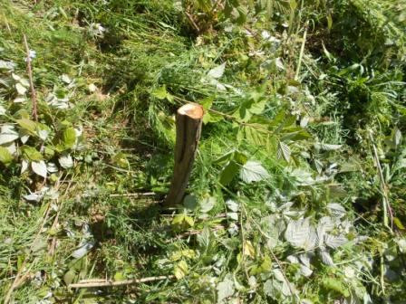

Вбиваю колышек для фиксации оттяжки антенны.
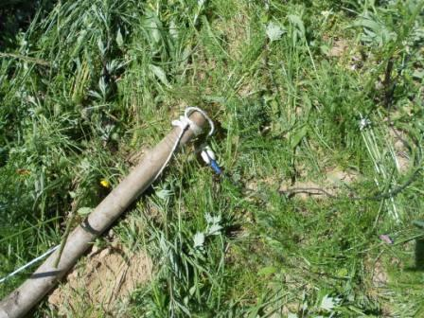
Фиксирую плечо диполя к вершине жерди и… Вот далее, т.к я работаю один, требуются усилия.
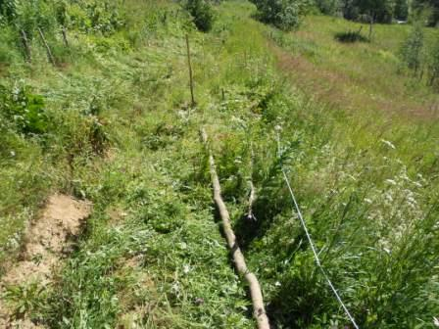
Жердь нужно поднять, как-то удержать и прикопать, ну хоть чуть- чуть, хоть немного, хотя-бы капельку! Иначе рухнет и… начинай сначала.
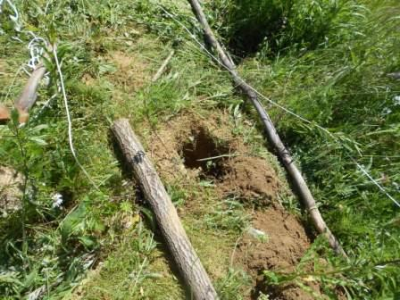

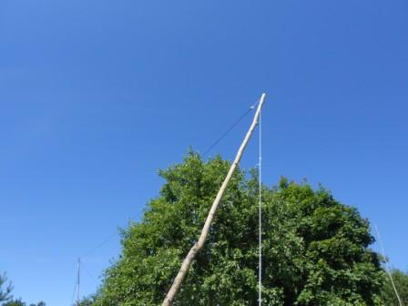
Нельзя сказать, что «с лёгкостью», но сделано. Естественно жердь наклонилась в сторону, что прекрасно видно, но оттяжка зафиксирована и жердь в одной из плоскостей зафиксирована. Вздыхаю с облегчением. Кто в одиночку занимался такой работой, поймёт!
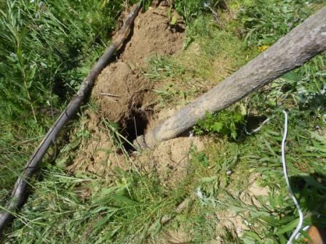
Дальше легче- одной рукой удерживаю жердь вертикально, второй рукой прикапываю. Насколько удобно работать лопатой одной рукой объяснять не надо?
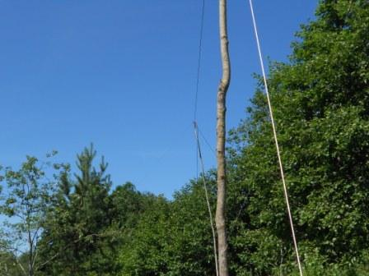

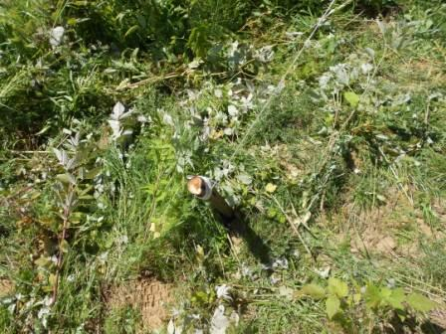
Ура! Всё сделано!
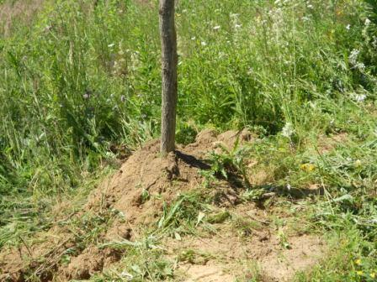

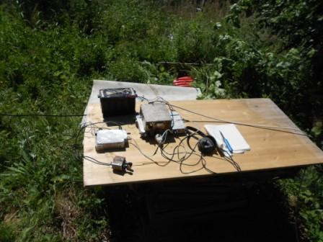
Для полного «комплекта» неплохо и провести QSO. Извлекаю верный ТПП «Приятель-6». Никаких помех от радио- вещательных станций, эфир чистейший. Никого! Вообще никого!
Для полной гарантии извлекаю дополнительный приёмник на 7мГц, уж он позволит принять станции. Пробегаю по диапазону- никого!
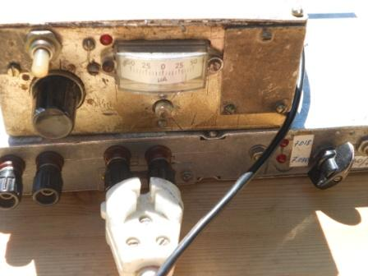
Супергетеродин, диапазон плавный. ТПП кварцованный, 2 частоты. Впрочем, всё равно никого…
Начинаю передавать общий вызов. Никого… Только через 20 минут передачи «CQ!!!!» слышу, вернее с громадным напряжением слышу, что меня вызывает поляк, «SP» я принял. Шумов, практически нет, а поляк слышен ещё ниже этого уровня шума!
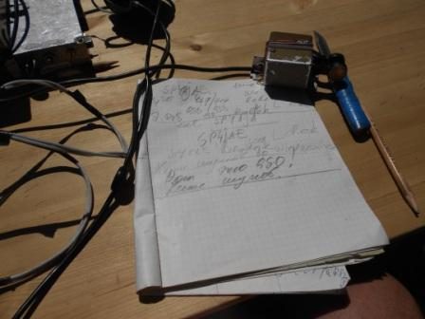
Великолепный оператор поляк! Как мы вымучивали QSO!
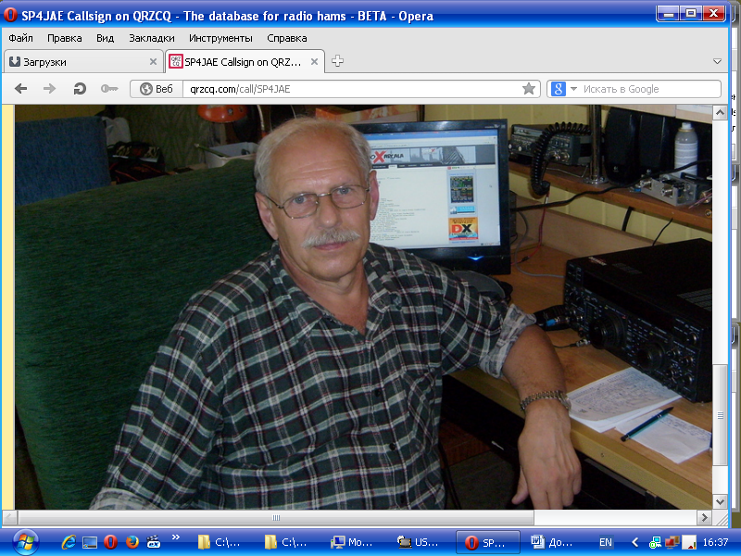
Вот этот симпатичный мужчина- оператор высочайшего класса! Waldemar.
Я « выцарапывал» по обрывкам: «Radek»?, «Wladek?», «Marek»? . QSO заняло минут 20! Мне это очень нравилось!
Знаете, когда QRP проходит 599, как это было недавно на QRP DAY, а меня даже на уровне QRZ? не слышит, что-то мне это не очень нравится! Вероятно, у меня своеобразные критерии?
Здесь было всё честно: и я принимал 449 QSB и Waldemar принимал 449 QSB.

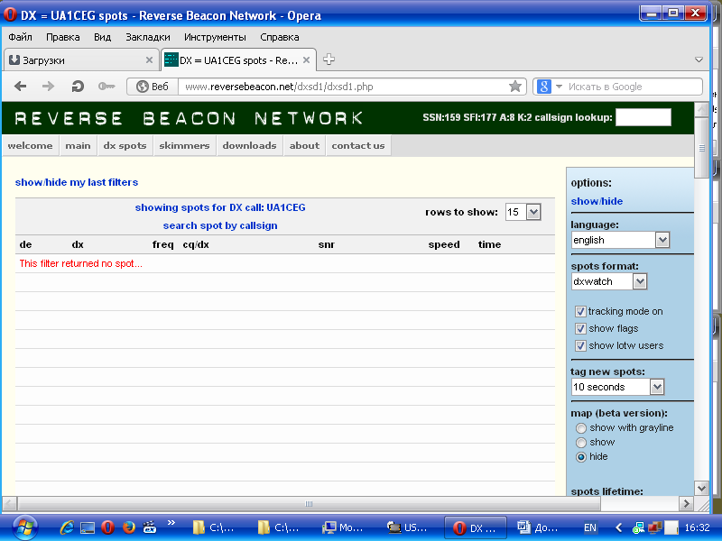
И меня ни один скиммер не зарегистрировал!

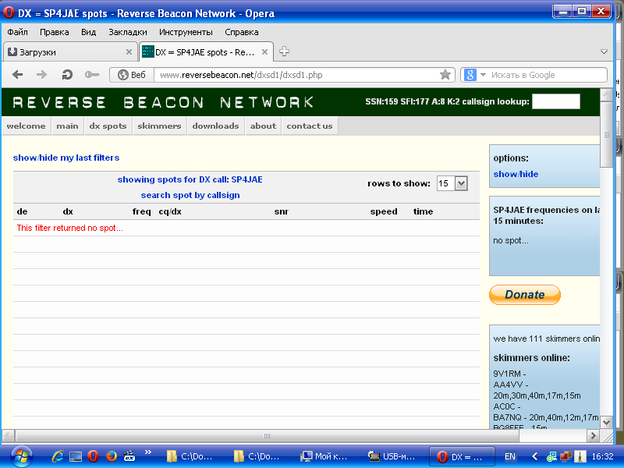
И Waldemar (а) тоже…
«Поговорить» не получилось, но «Do widzenija» и «До свидания» взаимно передали: я по- польски, он по-русски.
Ещё 20 минут безответной передачи: «CQ de UA1CEG/p»… и я решил, что пора пройтись и убыть пообедать. 20+20 минут безответной передачи общего вызова, 20 минут на QSO, итого я час добросовестно работал в эфире.
(Аккумулятор сейчас на подзарядке).
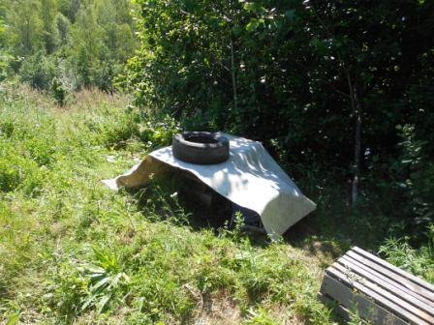
Набрасываю линолеум на «радио- стол» и отправляюсь на прогулку.
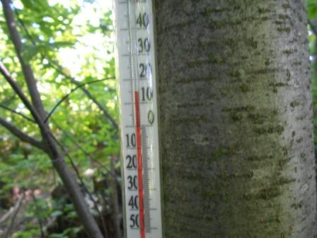
Погода комфортная, обгореть на солнце сложно!
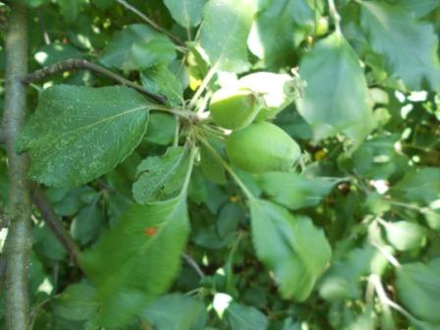
Яблоня- дичок обещает шикарный урожай! Жаль яблоки кислющие…
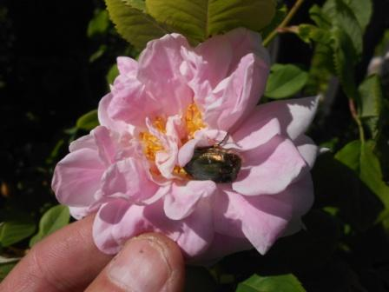
Красивый жук обосновался в цветке.
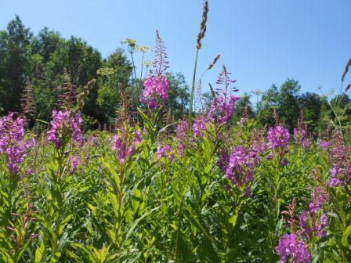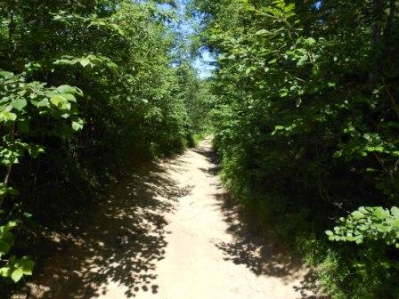

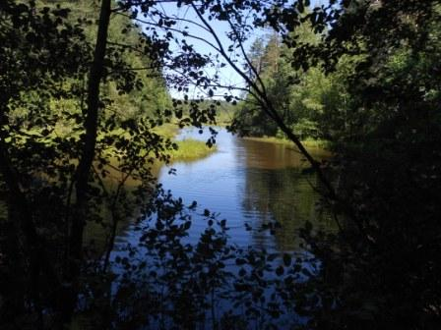

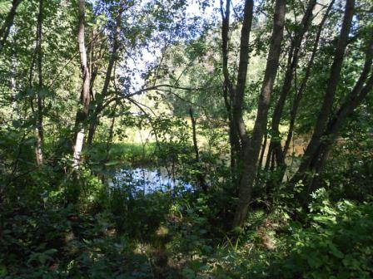

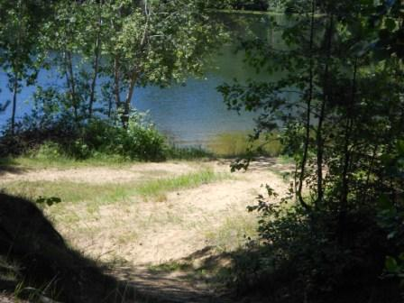
На пляже никого…
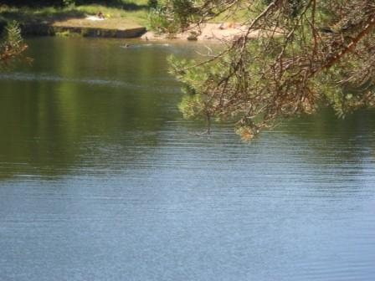
На противоположной стороне детвора, с восторженными криками, запрыгнула в воду.
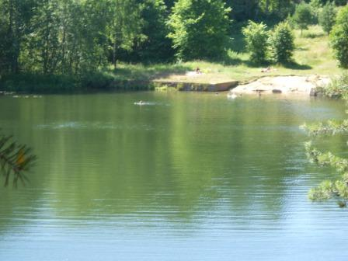

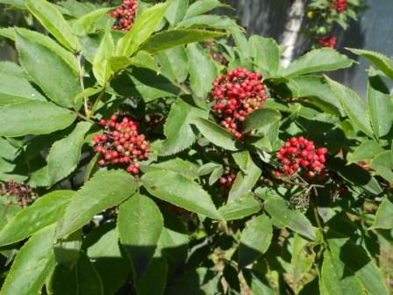
Бузина.

Мне понравилась радио- прогулка!

До встречи в эфире!

73! UA1CEG Юрий Александров, д.Гарболово. Ленинградской области, Всеволожского района.

LO23, KP50FI.

Сайт: www.ua1ceg.club72.su
зеркало: www.ua1ceg.ru

